МИНИСТЕРСТВО НАУКИ И ВЫСШЕГО ОБРАЗОВАНИЯ РОССИЙСКОЙ ФЕДЕРАЦИИ

## ФЕДЕРАЛЬНОЕ ГОСУДАРСТВЕННОЕ АВТОНОМНОЕ ОБРАЗОВАТЕЛЬНОЕ УЧРЕЖДЕНИЕ ВЫСШЕГО ОБРАЗОВАНИЯ

«Санкт-Петербургский национальный исследовательский университет информационных технологий, механики и оптики»

ФАКУЛЬТЕТ ПРОГРАММНОЙ ИНЖЕНЕРИИ И КОМПЬЮТЕРНОЙ ТЕХНИКИ

**ЛАБОРАТОРНАЯ РАБОТА №3** по дисциплине

«ИНФОРМАЦИОННЫЕ СИСТЕМЫ И БАЗЫ ДАННЫХ»   
вариант 3331222

***Выполнил:***

Студент группы P33312

Лысенко А.К.

***Преподаватель:***  Наумова Н.А.

Санкт-Петербург, 2023

**Текст задания**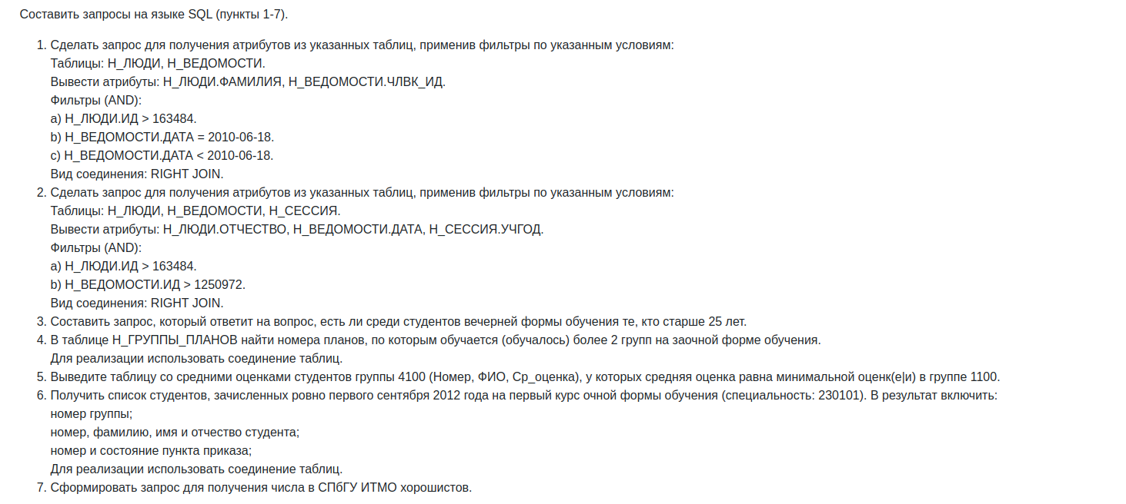

**1 запрос**

**select** "Н_ЛЮДИ"."ФАМИЛИЯ", "Н_ВЕДОМОСТИ"."ЧЛВК_ИД"  
**from** "Н_ЛЮДИ"  
 **right join** "Н_ВЕДОМОСТИ" **on** "Н_ЛЮДИ"."ИД" = "Н_ВЕДОМОСТИ"."ЧЛВК_ИД"  
**where** "Н_ЛЮДИ"."ИД" > 163484  
 **and** "Н_ВЕДОМОСТИ"."ДАТА" = '2010-06-18'  
 **and** "Н_ВЕДОМОСТИ"."ДАТА" < '2010-06-18';

**2 запрос**

**select** "Н_ЛЮДИ"."ОТЧЕСТВО", "Н_ВЕДОМОСТИ"."ДАТА", "Н_СЕССИЯ"."УЧГОД"  
**from** "Н_ЛЮДИ"  
 **right join** "Н_ВЕДОМОСТИ" **on** "Н_ЛЮДИ"."ИД" = "Н_ВЕДОМОСТИ"."ЧЛВК_ИД"  
 **right join** "Н_СЕССИЯ" **on** "Н_ЛЮДИ"."ИД" = "Н_СЕССИЯ"."ЧЛВК_ИД"  
**where** "Н_ЛЮДИ"."ИД" > 163484  
 **and** "Н_ВЕДОМОСТИ"."ИД" > 1250972;

**3 запрос**

**select** *count*(*)  
**from** "Н_УЧЕНИКИ"  
 **join** "Н_ПЛАНЫ" **on** "Н_УЧЕНИКИ"."ПЛАН_ИД" = "Н_ПЛАНЫ"."ИД"  
 **join** "Н_ФОРМЫ_ОБУЧЕНИЯ" **on** "Н_ФОРМЫ_ОБУЧЕНИЯ"."ИД" = "Н_ПЛАНЫ"."ФО_ИД"  
 **join** "Н_ОБУЧЕНИЯ" **on** "Н_ОБУЧЕНИЯ"."ЧЛВК_ИД" = "Н_УЧЕНИКИ"."ЧЛВК_ИД"  
 **join** "Н_ЛЮДИ" **on** "Н_ЛЮДИ"."ИД" = "Н_ОБУЧЕНИЯ"."ЧЛВК_ИД"  
**where** "Н_ФОРМЫ_ОБУЧЕНИЯ"."НАИМЕНОВАНИЕ" **like** '%заочная%'  
 **and** *extract*(**YEAR from** *age*("Н_ЛЮДИ"."ДАТА_РОЖДЕНИЯ")) > 25;

**4 запрос**

**select** "Н_ГРУППЫ_ПЛАНОВ"."ПЛАН_ИД", *count*(*)  
**from** "Н_ГРУППЫ_ПЛАНОВ"  
 **join** "Н_ПЛАНЫ" **on** "Н_ГРУППЫ_ПЛАНОВ"."ПЛАН_ИД" = "Н_ПЛАНЫ"."ИД"  
 **join** "Н_ФОРМЫ_ОБУЧЕНИЯ" **on** "Н_ПЛАНЫ"."ФО_ИД" = "Н_ФОРМЫ_ОБУЧЕНИЯ"."ИД"  
**where** "Н_ФОРМЫ_ОБУЧЕНИЯ"."НАИМЕНОВАНИЕ" **like** '%заочная%'  
**group by** "Н_ГРУППЫ_ПЛАНОВ"."ПЛАН_ИД"  
**having** *count*(*) > 1;

**5 запрос**

**select** "Н_УЧЕНИКИ"."ЧЛВК_ИД",  
 "Н_ЛЮДИ"."ФАМИЛИЯ",  
 "Н_ЛЮДИ"."ИМЯ",  
 "Н_ЛЮДИ"."ОТЧЕСТВО",  
 *avg*(*cast*("Н_ВЕДОМОСТИ"."ОЦЕНКА" **as decimal**)) **as** Средняя_оценка  
**from** "Н_УЧЕНИКИ"  
 **join** "Н_ОБУЧЕНИЯ" **on** "Н_УЧЕНИКИ"."ЧЛВК_ИД" = "Н_ОБУЧЕНИЯ"."ЧЛВК_ИД"  
 **join** "Н_ЛЮДИ" **on** "Н_ЛЮДИ"."ИД" = "Н_ОБУЧЕНИЯ"."ЧЛВК_ИД"  
 **join** "Н_ВЕДОМОСТИ" **on** "Н_ЛЮДИ"."ИД" = "Н_ВЕДОМОСТИ"."ЧЛВК_ИД"  
**where** "Н_ВЕДОМОСТИ"."ОЦЕНКА" ~ '^[0-9]+$'  
 **and** "Н_УЧЕНИКИ"."ГРУППА" = '4100'  
**group by** ("Н_УЧЕНИКИ"."ЧЛВК_ИД", "Н_ЛЮДИ"."ФАМИЛИЯ", "Н_ЛЮДИ"."ИМЯ", "Н_ЛЮДИ"."ОТЧЕСТВО")  
**having** *avg*(*cast*("Н_ВЕДОМОСТИ"."ОЦЕНКА" **as decimal**)) > (**select** *cast*(*min*("Н_ВЕДОМОСТИ"."ОЦЕНКА") **as decimal**)  
 **from** "Н_ВЕДОМОСТИ"  
 **join** "Н_ЛЮДИ" **on** "Н_ЛЮДИ"."ИД" = "Н_ВЕДОМОСТИ"."ЧЛВК_ИД"  
 **join** "Н_ОБУЧЕНИЯ" **on** "Н_ЛЮДИ"."ИД" = "Н_ОБУЧЕНИЯ"."ЧЛВК_ИД"  
 **join** "Н_УЧЕНИКИ" **on** "Н_ОБУЧЕНИЯ"."ЧЛВК_ИД" = "Н_УЧЕНИКИ"."ЧЛВК_ИД"  
 **where** "ГРУППА" = '1100'  
 **and** "Н_ВЕДОМОСТИ"."ОЦЕНКА" ~ '^[0-9]+$')  
;

**6 запрос**

**select** "Н_УЧЕНИКИ"."ГРУППА",  
 "Н_ЛЮДИ"."ИД",  
 "Н_ЛЮДИ"."ИМЯ",  
 "Н_ЛЮДИ"."ФАМИЛИЯ",  
 "Н_ЛЮДИ"."ОТЧЕСТВО",  
 "Н_УЧЕНИКИ"."П_ПРКОК_ИД"  
**from** "Н_УЧЕНИКИ"  
**join** "Н_ЛЮДИ" **on** "Н_ЛЮДИ"."ИД" = "Н_УЧЕНИКИ"."ЧЛВК_ИД"  
**join** "Н_ПЛАНЫ" **on** "Н_УЧЕНИКИ"."ПЛАН_ИД" = "Н_ПЛАНЫ"."ИД"  
**join** "Н_ФОРМЫ_ОБУЧЕНИЯ" **on** "Н_ПЛАНЫ"."ФО_ИД" = "Н_ФОРМЫ_ОБУЧЕНИЯ"."ИД"  
**join** "Н_НАПРАВЛЕНИЯ_СПЕЦИАЛ" **on** "Н_ПЛАНЫ"."НАПС_ИД" = "Н_НАПРАВЛЕНИЯ_СПЕЦИАЛ"."ИД"  
**join** "Н_НАПР_СПЕЦ" **on** "Н_НАПРАВЛЕНИЯ_СПЕЦИАЛ"."НС_ИД" = "Н_НАПР_СПЕЦ"."ИД"  
**where** "НАЧАЛО" = '2012-09-01 00:00:00.000000'  
**and** "КУРС" = '1'  
**and** "Н_ФОРМЫ_ОБУЧЕНИЯ"."НАИМЕНОВАНИЕ" = 'Очная'  
**and** "Н_НАПР_СПЕЦ"."КОД_НАПРСПЕЦ" = '230101';

**7 запрос**

**select** *count*(*) **from** (**select** "Н_ВЕДОМОСТИ"."ЧЛВК_ИД", *max*("Н_ВЕДОМОСТИ"."БУКВА")  
 **from** "Н_ВЕДОМОСТИ"  
 **where** "Н_ВЕДОМОСТИ"."БУКВА" **is not null**  
 **group by** "Н_ВЕДОМОСТИ"."ЧЛВК_ИД"  
 **having** *max*("Н_ВЕДОМОСТИ"."БУКВА") <= 'D'  
) **as** counter;

**Вывод**: я научился писать более-менее сложные sql запросы, используя подзапросы, join-ы, научился делать проверки условий и тд.